Весенний Турнир Архимеда.
5 класс.
Командный этап.
8 апреля 2006 года.
№ 1 (3 балла→ 2 балла → 1 балл).
Наш турнир проводится 8 апреля (эту дату можно записать 8.04). Используя знаки арифметических действий и ровно по три раза каждую из цифр 0, 4 и 8, запишите выражение, значение которого равно году проведения турнира (2006).
№ 2 (10 баллов→ 8 баллов → 6 баллов).
Решите числовой ребус. (В этом ребусе все цифры различны.)
№ 3
А | Фигура на рисунке разделена на 3 одинаковых части. Разделите её на 4 одинаковые части.  (3 балла→ 2 балла → 1 балл)
  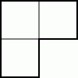
Б | Фигура на рисунке разделена на 5 одинаковых части. Разделите её на 4 одинаковые части.  (4 балла→ 3 балла → 2 балла) | 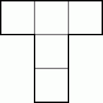
В | Разделите фигуру на рисунке на 4 одинаковые части.  (5 баллов→ 4 балла → 3 балла) | 
Г | Разделите фигуру на рисунке на 8 одинаковых частей так, чтобы в каждой части был закрашенный квадратик  (7 баллов→ 5 баллов → 3 балла) | 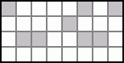
Д | Разделите фигуру на рисунке на 4 одинаковые частей так, чтобы в каждой части был крестик и кружок.  (8 баллов→ 6 баллов → 4 балла) | 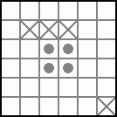
№ 4
На некоторых гранях кубика стёрлись буквы. Восстановите изображения букв на видимых гранях кубика, пользуясь его развёрткой. | 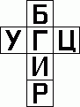

А | ( 2 балла → 1 балл) | 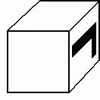
Б | (3 балла→ 2 балла → 1 балл) | 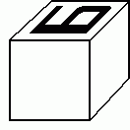
В | (4 балла→ 3 балла → 1 балл) | 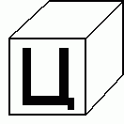
№ 5
Кубик Рубика (10 баллов→ 8 баллов → 6 баллов).
В нашем кубике - не по три слоя на каждой грани, а всего по два (на всех гранях 24 цветных квадратика, по четыре каждого цвета). На развёртке кубика цвета квадратиков обозначены буквами:  Ф - фиолетовый;  С - синий;  З - зелёный;  Ж - жёлтый;  К - красный;  Б - белый. | 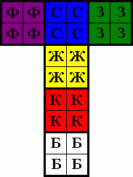
Кубик разобрали (покрутили) и сделали развёртку получившегося кубика.
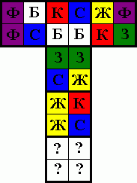
Восстановите расположение цветов на незакрашенной грани развёртки. Закрасьте их нужным цветом или расставьте первые буквы цветов в квадратики грани на развёртке.

№ 6.
Решите судоку. (7 баллов→ 5 баллов → 3 балла).
Заполните пустые клетки цифрами от 1 до 9 так, чтобы в каждой строке и каждом столбце большого квадрата, а так же в каждом выделенном квадрате 3x3, каждая цифра встречалась ровно один раз.
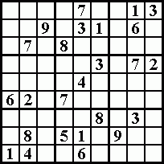
№ 7. (3 балла→ 2 балла → 1 балл). за каждое задание.
Из карточек, на которых написаны цифры и символы, выложены равенства. Переложите по одной карточке в каждом примере так, чтобы равенства стали верными.
А.
Б.
№ 8.
Разрежьте фигуру на две части и сложите из них квадрат.
А (2 балла → 1 балл) | Б (2 балла → 1 балл)
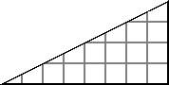 | 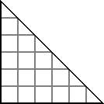
В (3 балла→ 2 балла → 1 балл) | Г (8 баллов→ 7 баллов → 5 баллов)
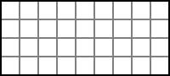 | 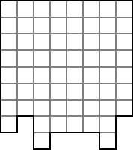
№ 9.
В каждом из заданий А, Б, В, Г, Д и Е переложите по одной спичке так, чтобы равенства стали верными.
(3 балла→ 2 балла → 1 балл) за каждое задание.
А).
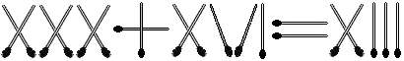
Б).
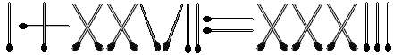
В).
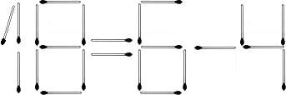
Г).
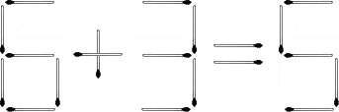
Д) В равенстве, получившемся из равенства "Г", переложите одну спичку так, чтобы получилось другое верное равенство.
Е) Переложите одну спичку так, чтобы число один превратилось в число шесть.

Ж) Переложите две спички так, чтобы квадратов стало шесть.(4 балла→ 3 балла → 2 балла).
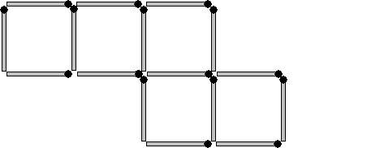
З) Переложите две спички так, чтобы треугольников стало на два меньше. (4 балла→ 3 балла → 2 балла)
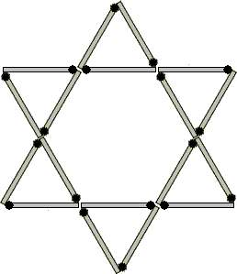
И) Переложите две спички так, чтобы стало три равных квадрата. (6 баллов→ 4 балла → 2 балла)
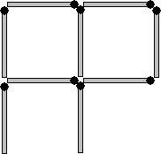
№ 10
А | Расставьте на доске (5x5) два ферзя и ладью так, чтобы все остальные поля доски оказались под боем. (Ферзи обозначьте буквой Ф, а ладьи - буквой Л).  (3 балла→ 2 балла → 1 балл) | 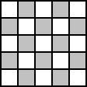
Б | Расставьте на доске (6x6) два ферзя и две ладьи так, чтобы все остальные поля доски оказались под боем.  (3 балла→ 2 балла → 1 балл) | 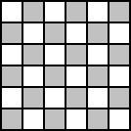
В | Расставьте на доске (7x7) три ферзя и две ладьи так, чтобы все остальные поля доски оказались под боем.  (5 баллов→ 4 балла → 3 балла) | 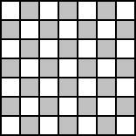
Г | Расставьте на шахматной доске (8x8) три ферзя и две ладьи так, чтобы все остальные поля доски оказались под боем.  (10 баллов→ 8 баллов → 5 баллов) | 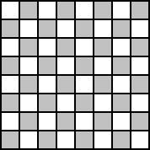

№ 11.
Вырежьте нарисованный внизу квадрат и разрежьте его по начерченным линиям на 7 фигур. Используя в каждом случае все получившиеся в результате разрезания фигуры, сложите из них фигуры, нарисованные на рисунках, расположенных перед квадратом (накладывать фигуры друг на друга или оставлять между ними пустые места нельзя).
(за каждую сложенную фигуру по 5 баллов.)
А   | Б  
Г   | Д  
